郑州市水资源公报
ZHENGZHOU WATER RESOURCES BULLETIN

2017年度

郑州市水务局

郑州市水资源公报
2017年度

审 定：张胜利 席献军
主 审：刘玉钊 苗红雄
审 核：乔海平
编 写：王 闯 何洪波 耿现州 李雪丽 孟春丽
陈 峰 宋 磊 刘建民
参加人员：赵轩府 穆小玲 毛豪林 张 允 樊洪波
张晓静 李彦林 钟跃军 李晓光 王义杰
魏雅琴 李 骚 李 霞 鲁 琳 翟延龙
李军校 李 宁 王瑜勣 李红斌 刘 静
李国昌 韩瑞瑞 张俊辉 孙元杰 姚雪娟
常春光 葛庆谊 王迎丽

发布单位：郑州市水务局

目 录

1 综 述 1
2 水资源量 3
2.1 降水量 3
2.1.1 降水量的年内分配 3
2.1.2 降水量的空间分布 4
2.2 地表水资源 4
2.2.1 地表水资源的分布 6
2.2.2 实测和天然径流量及其变化 6
2.3 地下水资源 7
2.3.1 地下水资源量与补给量 7
2.4 水资源总量 9
3 蓄水动态 10
3.1 水库蓄水动态 10
3.2 地下水动态变化 11
3.3 平原区浅层地下水埋深情况 12
3.3 郑州市区地下水水位及降落漏斗分布情况 16
4 水资源利用 23
4.1 供水量 23
4.2 用水量 24
4.3 耗水量 28
4.4 废污水排放 29
4.5 用水指标 30
5 水功能区水质 32
5.1 水功能区水质监测评价 32
5.2 省考核水功能区达标评价 33
6 水资源管理 35
6.1 实行最严格水资源管理制度 35
6.2 水生态文明试点建设 36
6.3 水资源管理体制改革 37
6.4 地下水压采 38
6.5 水资源规划及调查评价 38
6.6 入河排污口管理 38
6.7 节水型社会建设 39

1 综 述
2017年郑州市水资源公报参与计算的行政分区为4市1县3区（不含巩义市，下同），总面积为6470.3km²，其中新密市（978.0km²）、新郑市（713.0km²）、荥阳市（892.2km²）、登封市（1219.0km²）、中牟县（1203.0km²）、郑州市区（992.6km²）、航空港区（415.0km²）和上街区（57.5km²）。其中郑州市区包括中原区、二七区、金水区、惠济区、管城区、郑东新区、高新技术产业开发区、经济技术开发区；航空港区范围涉及为新郑市（190.0km²）、中牟县（160.0km²），以及尉氏县（65.0km²）的部分区域。
2017年郑州市面平均年降水量为524.1mm，折合降水总量为33.9137亿m³，比2016年648.4mm减少19.2％，比多年平均640.5mm减少18.2％，属偏枯水年份。2017年度郑州市水资源总量（是指区域降水所形成的地表和地下的产水量，不包括区外来水量，如引黄、南水北调的供水）为5.5120亿m³；产水系数是水资源总量与降水量的比值，为0.1625；产水模数是水资源总量与行政区域面积之比，为8.5万m³/km²。其中地表水资源量为2.8016亿m³，地下水资源量为4.7909亿m³，地表水与地下水重复计算量为2.0805亿m³。
2017年郑州市13座中型水库年初蓄水量0.5235亿m³，年末蓄水量0.4544亿m³，年蓄水变量减少0.0691亿m³。根据郑州市辖区内的50眼常观井观测资料统计和《郑州市地下水动态监测报告》成果分析，浅层地下平均水位较年初下降了0.64m。年末浅层地下水埋深减年初地下水埋深，变幅在±0.5m以内为地下水稳定区，面积为1494.5km²，占总面积的54.9%；变幅在+0.5m以上为地下水下降区为1120.0km²，占总面积的41.1%，变幅在-0.5m以下为上升区面积为110.0km²，占总面积的4.0%。
2017年郑州市各类水源供水总量为18.6541亿m³。其中：地表水供水总量10.1488亿m³，占总供水量的54.4%；地下水供水量为6.6575亿m³，占总供水量的35.7%；其它水源供水量（污水回用和雨水利用）为1.8478亿m³，占总供水量的9.9%。2017年郑州市流域调水为8.3328亿m³，其中引黄水量3.1009亿m³，南水北调水量5.2319亿m³。
2017年度郑州市用水总量为18.6541亿m³，符合省下达给郑州市2017年度最严格水资源管理控制目标用水总量目标值21.60亿m³的要求。在分项用水中，农业用水量为4.2597亿m³；工业用水量为4.8549亿m³；生活用水量6.0156亿m³；生态环境用水3.5239亿m³。
2017年郑州市人均综合用水量206m³，万元GDP（当年价）用水量12.2m³/万元，规模以上万元工业增加值（当年价，含火电）用水量17.8m³/万元。
2017年郑州市万元工业增加值用水量按2015年不变价折算后为14.3m³/万元，达到河南省2017年度最严格水资源管理控制目标中万元工业增加值用水量15.9 m³/万元目标要求。
2017年郑州市万元GDP用水量按2015年不变价折算后为11.4m³/万元，达到河南省2017年度最严格水资源管理控制目标中万元GDP用水量14.3m³/万元目标要求。
2017年郑州市列入省考核地表水功能区8个，除1个水功能区全年断流，不参与达标评价外，其余达标个数4个，达标率为57.1%，达到河南省2017年度最严格水资源管理控制目标水功能区达标率44.4%要求。

2 水资源量

2.1 降水量
2017年郑州市面平均年降水量为524.1mm，折合降水总量为33.9137亿m³，比上年减少19.2%，比多年平均640.5mm减少18.2%，属偏枯水年份。各行政分区降水量见表1。
2017年郑州市行政分区降水量
表1
行政分区 | 计算面积  （km²） | 年降水量 |  | 多年平均  降水量  （亿m³） | 与上年比较  （±%） | 与多年平均  比较  （±%）
 |  | mm | 亿m³
新密市 | 978.0 | 586.0 | 5.7311 | 6.7286 | -12.8 | -14.8
新郑市 | 713.0 | 591.5 | 4.2174 | 4.7201 | -3.7 | -10.7
荥阳市 | 892.2 | 465.2 | 4.1505 | 5.4606 | -24.4 | -24.0
登封市 | 1219.0 | 585.4 | 7.1360 | 8.0600 | -12.3 | -11.5
中牟县 | 1203.0 | 435.1 | 5.2343 | 7.2914 | -32.5 | -28.2
郑州市区 | 992.6 | 528.7 | 5.2479 | 6.2127 | -22.5 | -15.5
航空港区 | 415.0 | 465.7 | 1.9327 | 2.6229 | -22.9 | -26.3
上街区 | 57.5 | 458.8 | 0.2638 | 0.3487 | -22.6 | -24.4
合计 | 6470.3 | 524.1 | 33.9137 | 41.4450 | -19.2 | -18.2

2.1.1 降水量的年内分配
2017年全市降水时间分配很不均匀。从降水时间分布看，主要集中在7月、8月、9月三个月份。8月份降雨量最大，为102.1 mm；7月份次之，降水量为94.5mm；9月份为78.3mm。三个月的降水量为274.9mm，占全年总降水量的52.5%。全市降水量最小月为12月份，降水量为0.7 mm。见图1。
全市汛期（6～9月）总降水量为322.4mm，占全年降水量的61.5%。从降水时间分布看，8月份降水最多，降水量为102.1mm，占汛期降水总量的31.7%，占全年19.5%。6月、7月、9月降水量依次为47.5mm、94.5mm和78.3mm。
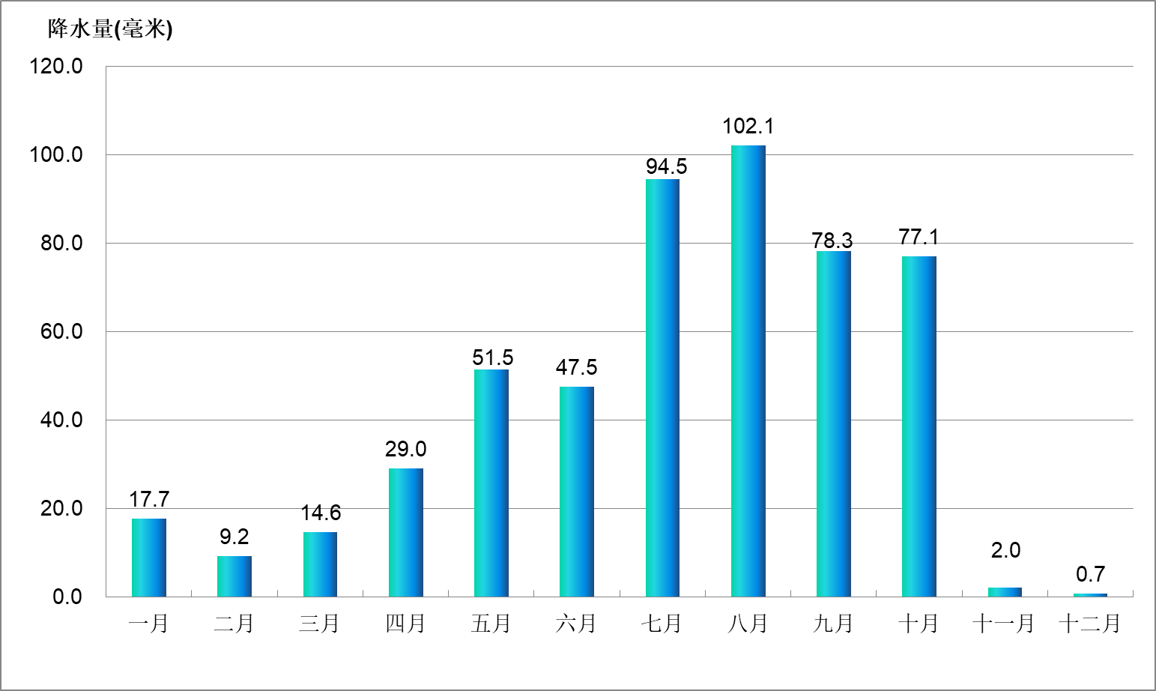
图1 2017年郑州市逐月面平均降水量图

2.1.2 降水量的空间分布
2017年全市的降水空间分布不均匀，降水高值区出现在荥阳市南部与新密市交界处和新密市超化镇～新密市苟堂镇一带；降水低值区出现在荥阳市北部沿黄区域。年降水量最大值出现在荥阳市王宗店雨量站，降水量为749.8mm。年降水量最小值出现在荥阳市的王村雨量站，降水量为374.8mm。详细分布情况见图2。

2.2 地表水资源
2017年郑州市地表水资源量2.8016亿m³，折合径流深为43.3mm，比上年减少37.0%；比多年平均地表水资源量5.9485亿m³减少52.9%。
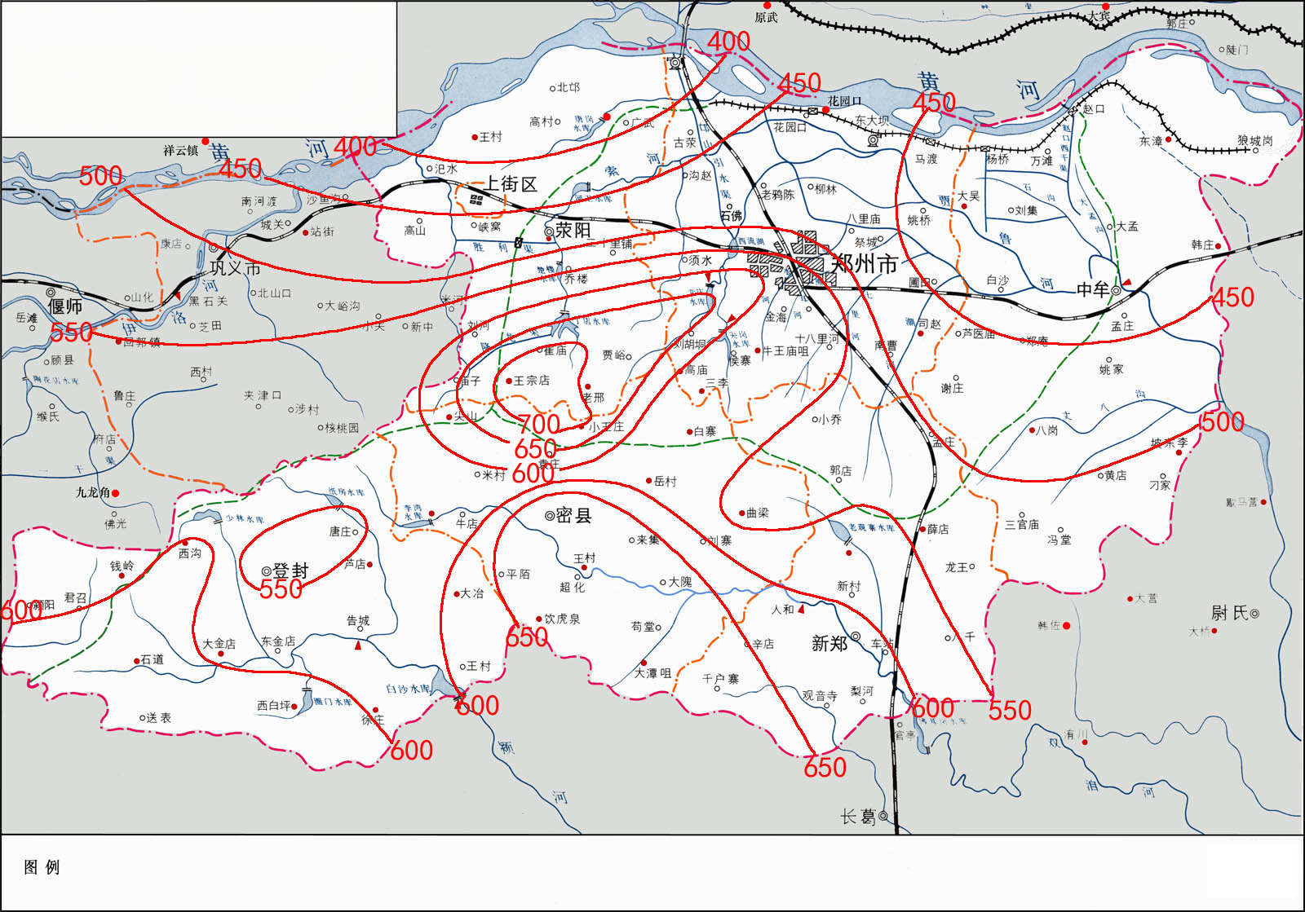
600毫米 等值线
2017年郑州市
年降水量等值线图
图2 2017年郑州市年降水量等值线图

2.2.1 地表水资源的分布
2017年郑州市各县市地表水径流深在33.7mm～48.8mm之间。其中，郑州市区地表水径流深最大，为48.8mm；航空港区地表水径流深最小，为33.7mm。详见表2，图3。
2017年郑州市行政分区地表水资源量
表2
行政分区 | 计算面积（km²） | 地表水  资源量  （亿m³） | 径流深（mm） | 多年平均  水资源量 （亿m³） | 与上年  比较 （±%） | 与多年平均  比较  （±%）
新密市 | 978.0 | 0.4145 | 42.4 | 0.9669 | -13.0 | -57.1
新郑市 | 713.0 | 0.3050 | 42.8 | 0.6325 | -4.0 | -51.8
荥阳市 | 1219.0 | 0.5231 | 42.9 | 0.7583 | -49.7 | -31.0
登封市 | 892.2 | 0.4279 | 48.0 | 1.5190 | -19.5 | -71.8
中牟县 | 1203.0 | 0.4829 | 40.1 | 0.9214 | -51.3 | -47.6
郑州市区 | 992.6 | 0.4841 | 48.8 | 0.8146 | -44.1 | -40.6
航空港区 | 415.0 | 0.1398 | 33.7 | 0.2875 | -23.1 | -51.4
上街区 | 57.5 | 0.0243 | 42.3 | 0.0484 | -44.3 | -49.8
合计 | 6470.3 | 2.8016 | 43.3 | 5.9485 | -37.0 | -52.9
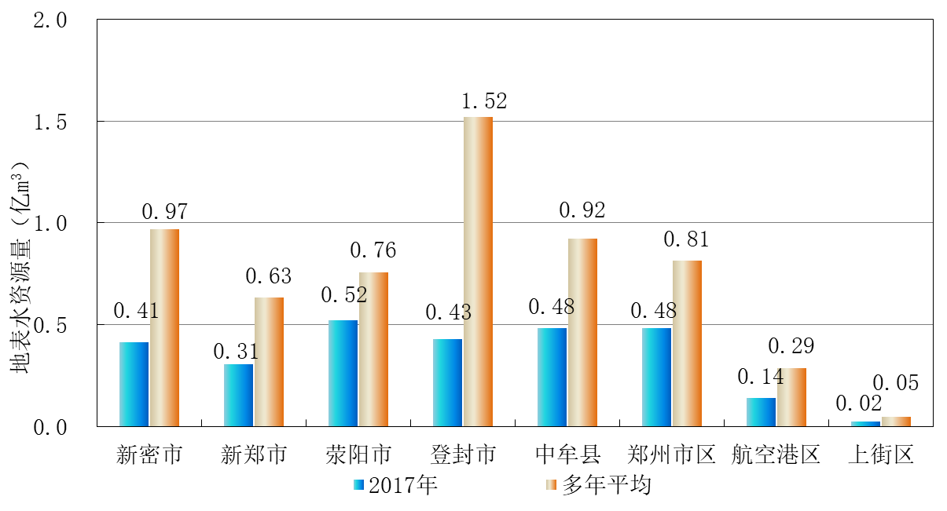
图3 2017年郑州市地表水资源量对比图

2.2.2 实测和天然径流量及其变化
郑州市三条主要河流为颍河、双洎河和贾鲁河，其代表水文站分别为告成水文站、新郑水文站和中牟水文站。根据三个水文站的实测资料统计分析，告成水文站实测年径流量0.2870亿m³，比上年增加0.0029亿m³；新郑水文站实测年径流量0.9015亿m³，比上年增加0.2571亿m³；中牟水文站实测年径流量5.9378亿m³，比上年减少1.2088亿m³。
对实测河川径流量进行天然径流量还原计算，即将实测径流量加上实测断面以上的地表水利用水量，扣除回归部分、地下水开发利用退水和外区域工程引水量。通过分析计算，告成站天然径流量0.3018亿m³，比上年减少18.9%；新郑站天然径流量0.4532亿m³，比上年减少2.4%；中牟站天然径流量0.9395亿m³，比上年减少51.6%。详见表3。
2017年郑州市主要水文站实测和天然径流量表
表3 |  |  |  |  |  | 单位：亿m³
河 名 | 站名 | 集水  面积  （km²） | 实测 |  | 天然 |  |  | 连续最大  4个月天  然径流量  起止月份
 |  |  | 年径  流量 | 连续最大  4个月  径流量 | 年径  流量 |  | 连续最大  4个月  径流量
颍 河 | 告成 | 627 | 0.2870 | 0.1231 | 0.3018 |  | 0.1393 | 5～8
双洎河 | 新郑 | 1079 | 0.9015 | 0.3896 | 0.4532 |  | 0.2594 | 7～10
贾鲁河 | 中牟 | 2106 | 5.9378 | 2.2791 | 0.9395 |  | 0.5484 | 6～9

2.3 地下水资源

2.3.1 地下水资源量与补给量
2017年郑州市地下水资源量4.7909亿m³，其中山丘区地下水资源量3.5402亿m³，平原区地下水资源量1.7332亿m³，平原区与山丘区地下水重复计算量0.4825亿m³。
平原区地下水资源量中，降水入渗补给量0.7917亿m³，地表水体入渗补给量0.8105亿m³，山前侧渗量0.1310亿m³，井灌回归量0.1286亿m³，总补给量为1.8618亿m³；扣除井灌回归量后，平原区地下水资源量为1.7332亿m³，详见表4。
2017年郑州市行政分区地下水资源量
表4 |  | 单位：亿米³
行政分区 | 总面积（Km²） |  | 山丘区 |  |  |  |  | 平原区 |  |  |  |  |  |  | 平原区与山丘区地下水重复量 | 地下水资源总量
 |  |  | 计算面积（Km²） | 河川基流 量 | 山前侧渗量 | 开采净耗量 | 地下水资源量 | 计算面积（Km²） | 降水补给量 | 地表水体补给 | 山前侧渗补给 | 井灌回归补给 | 总补给量 | 地下水资源量
新密市 | 978.0 |  | 978.0 | 0.2982 |  | 0.4129 | 0.7424 |  |  |  |  |  |  |  |  | 0.7424
新郑市 | 713.0 |  | 713.0 | 0.2172 | 0.0620 | 0.3021 | 0.5425 |  |  |  |  |  |  |  |  | 0.5425
荥阳市 | 892.2 |  | 892.2 | 0.2804 |  | 0.3356 | 0.6284 |  |  |  |  |  |  |  |  | 0.6284
登封市 | 1219.0 |  | 1219.0 | 0.3736 |  | 0.5051 | 0.9139 |  |  |  |  |  |  |  |  | 0.9139
中牟县 | 1203.0 |  | 86.0 | 0.0259 |  | 0.0360 | 0.0647 | 1117.0 | 0.5174 | 0.5160 | 0.0884 | 0.0856 | 1.2074 | 1.1218 | 0.3206 | 0.8659
郑州市区 | 992.6 |  | 452.0 | 0.1377 | 0.0690 | 0.1915 | 0.3439 | 540.6 | 0.2422 | 0.2649 | 0.0368 | 0.0376 | 0.5815 | 0.5439 | 0.1428 | 0.7450
航空港区 | 415.0 |  | 330.0 | 0.1066 |  | 0.1483 | 0.2663 | 85.0 | 0.0321 | 0.0296 | 0.0058 | 0.0054 | 0.0729 | 0.0675 | 0.0191 | 0.3147
上街区 | 57.5 |  | 57.5 | 0.0185 |  | 0.0196 | 0.0381 |  |  |  |  |  |  |  |  | 0.0381
全市 | 6470.3 |  | 4727.7 | 1.4581 | 0.1310 | 1.9511 | 3.5402 | 1742.6 | 0.7917 | 0.8105 | 0.1310 | 0.1286 | 1.8618 | 1.7332 | 0.4825 | 4.7909

2.4 水资源总量
2017年度郑州市水资源总量为5.5120亿m³，产水系数为0.16，产水模数为8.5万m³/km²。其中地表水资源量为2.8016亿m³，地下水资源量为4.7909亿m³，重复计算量为2.0805亿m³。
郑州市水资源总量比上年8.8469亿m³减少3.3349亿m³，减少幅度为37.7%；比多年平均水资源总量11.2578亿m³减少5.7458亿m³。2017年郑州市各行政分区水资源总量见表5。
2017年郑州市行政分区水资源总量
表5 |  |  |  |  |  | 水量单位：亿m³
行政  分区 | 计算  面积（km²） | 年降  水量 | 地表水资源量 | 地下水资源量 | 重复计算量 | 水资源总量 | 产水  系数 | 产水模数  (万m³/km²)
新密市 | 978.0 | 5.7311 | 0.4145 | 0.7424 | 0.2293 | 0.9276 | 0.16 | 9.5
新郑市 | 713.0 | 4.2174 | 0.3050 | 0.5425 | 0.2859 | 0.5616 | 0.13 | 7.9
荥阳市 | 892.2 | 4.1505 | 0.4279 | 0.6284 | 0.2153 | 0.8410 | 0.20 | 9.4
登封市 | 1219.0 | 7.1360 | 0.5231 | 0.9139 | 0.2984 | 1.1386 | 0.16 | 9.3
中牟县 | 1203.0 | 5.2343 | 0.4829 | 0.8659 | 0.4235 | 0.9253 | 0.18 | 7.7
郑州市区 | 992.6 | 5.2479 | 0.4841 | 0.7450 | 0.4033 | 0.8258 | 0.16 | 8.3
航空港区 | 415.0 | 1.9327 | 0.1398 | 0.3147 | 0.2121 | 0.2424 | 0.13 | 5.8
上街区 | 57.5 | 0.2638 | 0.0243 | 0.0381 | 0.0127 | 0.0497 | 0.19 | 8.6
合计 | 6470.3 | 33.9137 | 2.8016 | 4.7909 | 2.0805 | 5.5120 | 0.1625 | 8.5

3 蓄水动态

3.1 水库蓄水动态
2017年郑州市13座中型水库年初蓄水量0.5235亿m³，年末蓄水量0.4544亿m³，年蓄水变量减少0.0691亿m³。详见表6，图4。
2017年郑州市中型水库蓄水量统计表
表6 | 单位：万m³
月份 | 月初蓄水量
 | 少林 | 券门 | 纸坊 | 丁店 | 楚楼 | 河王 | 尖岗
一月 | 296 | 179 | 406 | 251 | 75 | 1262 | 1374
二月 | 296 | 177 | 403 | 254 | 75 | 1269 | 1262
三月 | 291 | 177 | 385 | 234 | 75 | 1257 | 1160
四月 | 283 | 179 | 360 | 208 | 75 | 1265 | 1134
五月 | 288 | 179 | 342 | 192 | 75 | 1228 | 1140
六月 | 284 | 180 | 318 | 179 | 75 | 1132 | 1067
七月 | 276 | 178 | 298 | 163 | 75 | 1091 | 1108
八月 | 272 | 178 | 277 | 165 | 75 | 1087 | 1121
九月 | 265 | 177 | 260 | 159 | 75 | 1122 | 1066
十月 | 276 | 179 | 261 | 150 | 75 | 1178 | 1080
十一月 | 336 | 201 | 319 | 167 | 75 | 1216 | 1132
十二月 | 324 | 206 | 308 | 157 | 75 | 1155 | 1000
次年一月 | 309 | 211 | 289 | 153 | 75 | 1201 | 1035
年蓄变量 | 13 | 32 | -117 | -98 | 0 | -61 | -339
月份 | 月初蓄水量
 | 常庄 | 李湾 | 五星 | 老观寨 | 唐岗 | 后湖 | 合计
一月 | 360 | 227 | 244 | 64 | 477 | 20 | 5235
二月 | 395 | 208 | 257 | 63 | 466 | 20 | 5145
三月 | 364 | 194 | 281 | 63 | 452 | 20 | 4953
四月 | 338 | 175 | 245 | 63 | 427 | 20 | 4772
五月 | 312 | 164 | 240 | 60 | 401 | 20 | 4641
六月 | 287 | 144 | 194 | 57 | 375 | 20 | 4312
七月 | 266 | 126 | 209 | 54 | 339 | 20 | 4203
八月 | 248 | 106 | 168 | 54 | 299 | 20 | 4070
九月 | 238 | 91 | 220 | 54 | 357 | 20 | 4104
十月 | 227 | 91 | 252 | 54 | 378 | 20 | 4221
十一月 | 217 | 94 | 303 | 55 | 399 | 20 | 4534
十二月 | 204 | 92 | 319 | 115 | 414 | 20 | 4389
次年一月 | 292 | 92 | 332 | 113 | 422 | 20 | 4544
年蓄变量 | -68 | -135 | 88 | 49 | -55 | 0 | -691

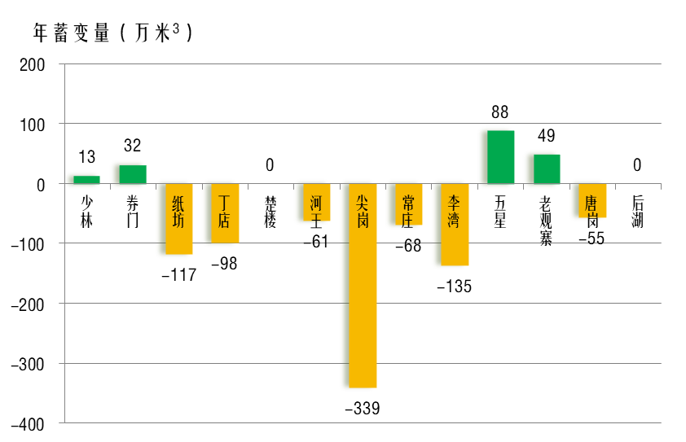
图4 2017年郑州市中型水库年蓄变量图

3.2 地下水动态变化
2017年郑州市全区浅层地下水平均水位较年初下降了0.64米。原因一是受降水为偏枯水年份的影响，浅层地下水补给不充分；二是郑州市地下水压采涉及范围为城镇公共供水管网覆盖区域内工业生产和生活的地下水自备井，基本不涉及农业生产和农村集中供水工程的自备井，这部分自备井取水层位基本上为浅层地下水。
根据郑州地区常观井观测资料统计（上街辖区内及周边没有设立地下水观测井无法统计）和郑州市供水节水技术中心的《2017年度郑州市地下水动态监测报告》成果，除郑州市区浅层地下水位上升外，其它各县市均有不同程度的下降，尤其是新密市浅层地下水位下降最大，达2.16米。详见表7。

地下水开采量对比与浅层地下水水位变化表
表7 |  |  | 开采量单位：亿m³
项目  县市 | 2017年  开采量 | 2016年  开采量 | 比上年增减  (%) | 水位变化值  （m）
新密市 | 0.9832 | 0.9643 | 2.0 | -2.16
新郑市 | 0.7552 | 0.9499 | -20.5 | -0.63
荥阳市 | 0.9870 | 0.9917 | -0.5 | -1.02
登封市 | 0.7326 | 0.7645 | -4.2 | -0.39
中牟县 | 1.6799 | 1.6105 | 4.3 | -0.90
郑州市区 | 0.7195 | 2.6288 | -72.6 | 1.24
航空港区 | 0.7800 | 0.6680 | 16.8 | -0.70
上街区 | 0.0201 | 0.0195 | 3.1
合计 | 6.6575 | 8.5972 | -22.6 | -0.64
注：1、郑州市区浅层地下水水位变化值数据来源于郑州市供水节水技术中心发布的2017年度《郑州市地下水动态监测报告》，为当年平均埋深与上年的差值；
2、县市浅层地下水水位变化值为年初与年末的差值，“＋”为升、“－”为降，水位变化值采用区域内和周边县市临近的观测井计算。

3.3 平原区浅层地下水埋深情况
根据水资源分区划分，郑州市平原区面积为2724.5km²。
2017年全市浅层地下水埋深较小的区域为中牟县北部和东部一带，其他地区埋深较大。浅层地下水年平均埋深小于6m面积为10.0km²，占平原区面积的0.37%，主要分布在中牟县韩庄镇范围。地下水埋深在6～8m之间的面积为630.0km²，占23.12%，主要分布在中牟县北部沿黄及东部一带，以及新郑东北和航空港区东部一带。埋深在8～10m之间的面积为832.5km²，占30.56％，主要分布在中牟县大部及新郑市东南部和航空港东北部一带；埋深在10m以上面积为1252.0km²，占45.95％，其主要分布在荥阳市、新密市和新郑市、郑州市区等大部分地区。详见表8、图4。

2017年浅层地下水埋深分区面积表
表8
分区  项目 | 6m以下 | 6～8m | 8～10m | 10m以上 | 合计
面积（k㎡） | 10.0 | 630.0 | 832.5 | 1252.0 | 2724.5
占总面积(%) | 0.37 | 23.12 | 30.56 | 45.95 | 100

2017年末浅层地下水埋深减年初地下水埋深，变幅在±0.5m以内为地下水稳定区，全区地下水稳定区面积为1494.5km²，占总面积的54.9%；年末浅层地下水埋深减年初地下水埋深变幅+0.5m以上的为地下水下降区，全区地下水下降区面积为1120.0 km²，占总面积的41.1%，主要分布在新郑市北部、郑东新区、中牟县南部和东北部地区；年末浅层地下水埋深减年初地下水埋深变幅在-0.5m以下的为上升区，全区地下水位上升面积为110.0km²，占总面积的4.0%，主要分布在新郑市城区南部、中牟县城区所在范围。详见表9，图5。
2017年地下水变幅分区面积统计表
表9
分区  项目 | 稳定区 | 下降区 | 上升区 | 合计
分区面积 | 1494.5 | 1120.0 | 110.0 | 2724.5
所占比例（%） | 54.9 | 41.1 | 4.0 | 100

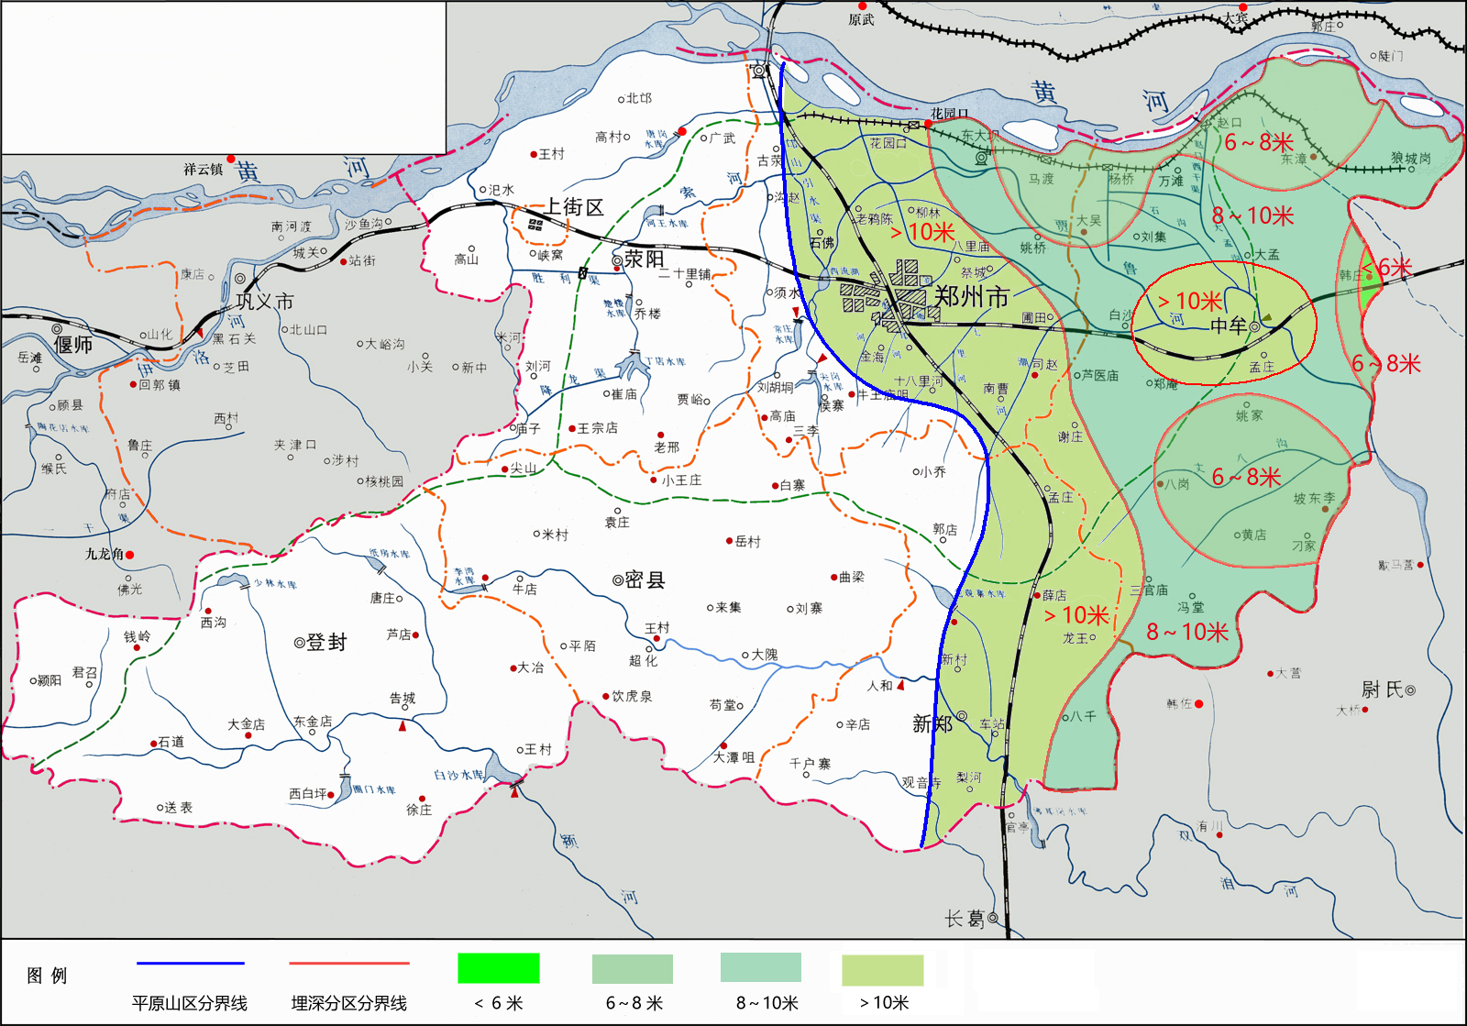
2017年郑州市
平原区浅层地下水埋深分区图
图4 2017年郑州市平原区浅层地下水埋深分区图
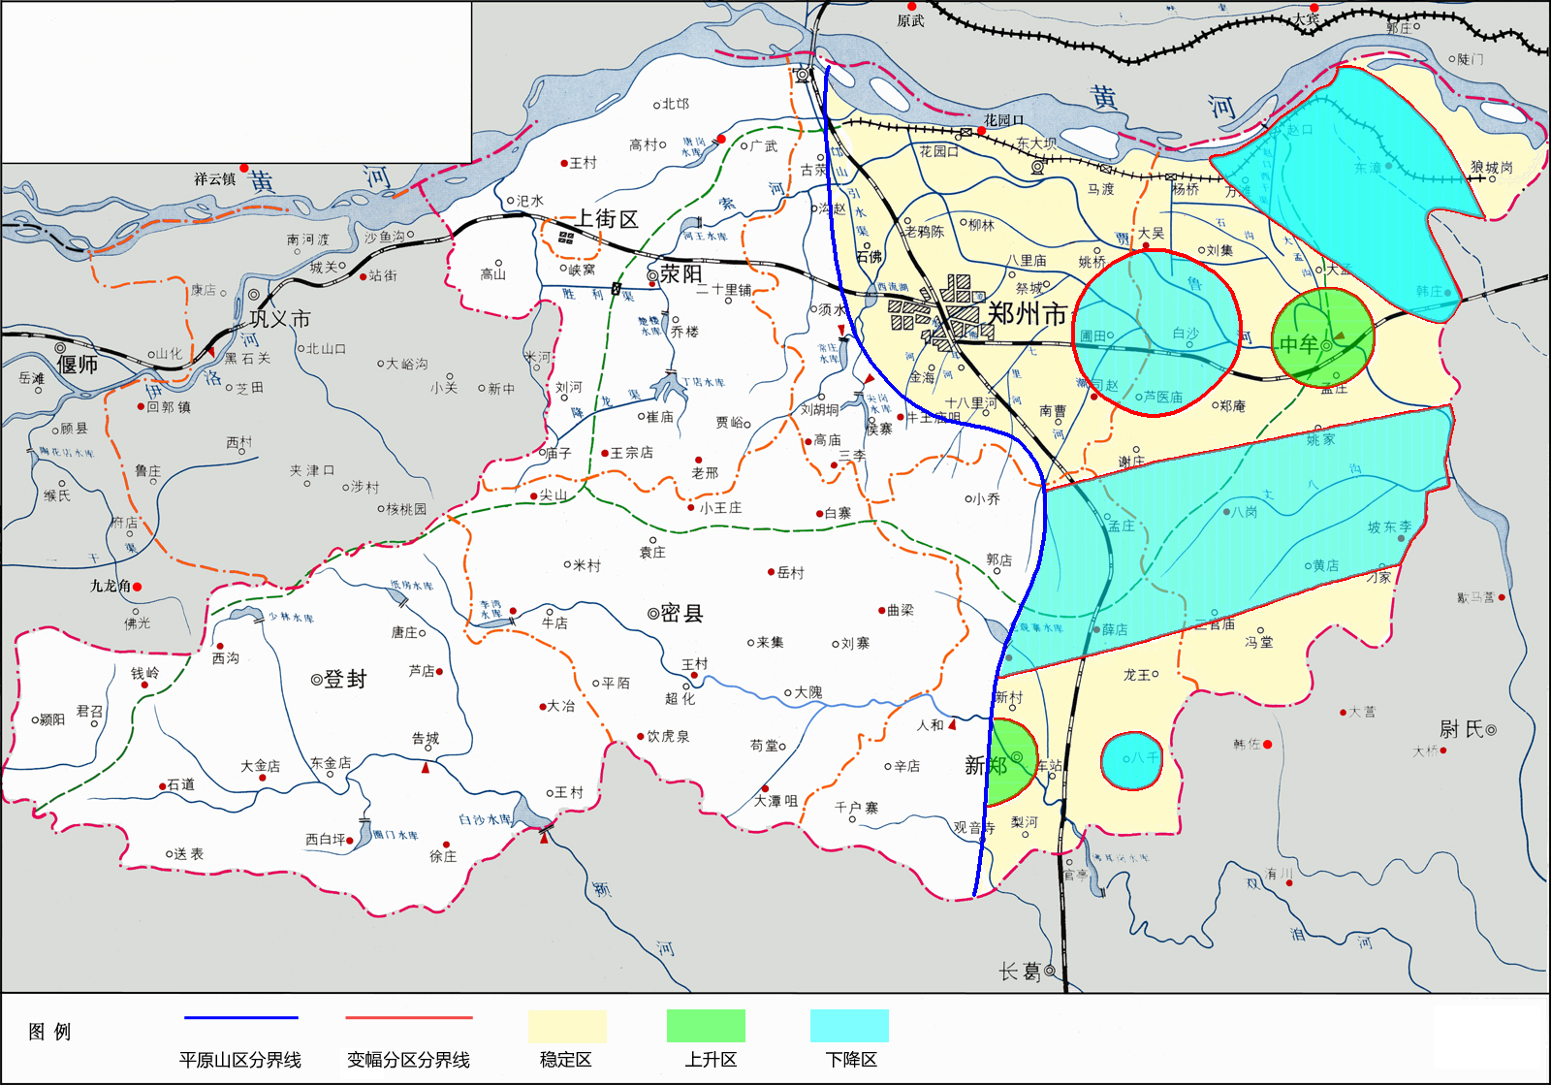
2017年郑州市
平原区浅层地下水埋深变幅图
图5 2017年郑州市平原区浅层地下水埋深变幅图

3.3 郑州市区地下水水位及降落漏斗分布情况
根据郑州市供水节水技术中心和河南省地质矿产勘查开发局第二地质环境调查院编制的2017年《郑州市地下水动态监测报告》，郑州市区的浅层地下水指埋藏于地表80m深度内的潜水；中深层地下水指埋藏在80～350m深度的承压含水层（组），是郑州市区工业及生活用水的主要开采水源。郑州市区的浅层地下水和中深层地下水地下水水位及降落漏斗情况如下。
1）浅层地下水
郑州市区的浅层地下水以京广铁路为界，形成了东、西两个降落漏斗（80m等水位线闭合面积）。
在枯水期（5月份）浅层地下水西部降落漏斗分布范围为惠济区石邙山水库～古荥镇铁炉砦村～高新区沟赵办东史马村～高新区北里村～中原区须水办西岗村～须水办须水村～市界连线所圈定的范围，降落漏斗中心位于荥阳市广武镇黑里村附近，水位高程62.82 m（水位埋深40.21m），漏斗面积133.29 km²。与去年4月相比，漏斗面积减少13.34 km²。东部降落漏斗分布范围为惠济区祥云寺村～惠济区花园口镇～金水区刘庄村～惠济区老鸦陈村～金水区河南农业大学～二七区郑州大学～管城区岔河村～市界连线所圈定的范围，降落漏斗中心位于郑东新区河南省职业技术学院附近，水位高程65.79 m（水位埋深18.59 m），漏斗面积297.47 km²。与去年4月相比，漏斗面积减少21.53 km²。在枯水期浅层地下水总降落漏斗面积为430.76 km²，与去年同期相比漏斗面积减少34.87 km²。
在丰水期（9月份）浅层地下水西部降落漏斗分布范围为惠济区石邙山水库～惠济区前刘村～惠济区双桥村～高新区石佛镇北里村～中原区市中心医院～中原区须水办西岗村～中原区须水办须水村～市界连线所圈定的区域，降落漏斗中心位于荥阳市广武镇黑里村附近，水位高程63.47 m（水位埋深39.56 m），漏斗面积118.30km²。与去年8月相比漏斗面积减少14.42km²。东部降落漏斗主要分布范围为大河路～惠济区花园口镇～惠济区老鸦陈～惠济区张寨～管城区岔河～市界连线所圈定的范围，降落漏斗中心位于郑东新区龙子湖外环平安大道附近，水位高程69.50 m（水位埋深14.82 m），漏斗面积280.70km²。与去年8月相比漏斗面积减少36.40km²。在丰水期浅层地下水降落漏斗总面积为399.00km²，与同年枯水期相比，漏斗面积减少31.76km²；与去年同期相比，漏斗面积减少50.82km²。
2）中深层地下水
郑州市区的中深层地下水降落漏斗区为以60m等水位线所圈定的面积。
在枯水期分布范围为惠济区古荥镇～惠济区长兴路河南省四方木业有限公司～金水区杨金路办事处小贺庄村～郑东新区商都路河南省新华书店发行集团有限公司～金水区省人大～二七区郑州市路通公路建设有限公司路油储备库～二七区郑飞公司家属院～中原区政府～中原区须水办西气东输郑州站区域。漏斗中心位于管城区机场高速郑州南收费站附近，水位高程为23.27 m（水位埋深81.30 m），漏斗面积464.31 km²。与去年4月相比漏斗面积减少1.32 km²。
在丰水期中深层地下水漏斗分布范围为惠济区古荥镇～惠济区长兴路河南省四方木业有限公司～金水区杨金路办事处小贺庄～郑东新区商都路河南省新华书店发行集团有限公司～金水区省人大～二七区郑州市路通公路建设有限公司路油储备库～二七区郑飞公司家属院～中原区政府～中原区须水办西气东输郑州站区域。漏斗中心位于管城区机场高速郑州南收费站附近，水位高程为28.20m（水位埋深76.37 m），漏斗面积432.28 km²。与同年枯水期（5月）相比，漏斗面积减少32.03 km²；与去年8月相比，漏斗面积减少32.53 km²。
2017年郑州市区浅层和中深层地下水水位和降落漏斗情况详见表10、图6、图7、图8、图9。
2017年郑州市区地下水降落漏斗情况
表10
地下水层位 | 水期 | 漏斗名称 | 漏斗面积（km²） | 2017年漏斗中心情况 |  |  |  | 2016年漏斗中心埋深（m）
 |  |  |  | 位置 | 水位（m） | 埋深（m） | 比上年升降（m）
浅层 | 枯水期 | 东漏斗区 | 297.47 | 郑东新区河南省职业技术学校附近 | 65.79 | 18.59 | -0.68 | 19.27
 |  | 西漏斗区 | 133.29 | 荥阳市广武镇黑里村附近 | 62.82 | 40.21 | -1.75 | 41.96
 |  | 小计 | 430.76
 | 丰水期 | 东漏斗区 | 280.70 | 郑东新区龙子湖外环平安大道附近 | 69.5 | 14.82 | -6.16 | 20.98
 |  | 西漏斗区 | 118.30 | 荥阳市广武镇黑里村附近 | 63.47 | 39.56 | -1.28 | 40.84
 |  | 小计 | 399.00
中深层 | 枯水期 |  | 464.31 | 管城区机场高速郑州南收费站附近 | 23.27 | 81.3 | -2.49 | 83.79
 | 丰水期 |  | 432.28 | 管城区机场高速郑州南收费站附近 | 28.2 | 76.37 | -1.62 | 77.99
注：“比上年升降”为2017年不同水期漏斗中心埋深减去2016年同期，负值为埋深上升，反之为下降。

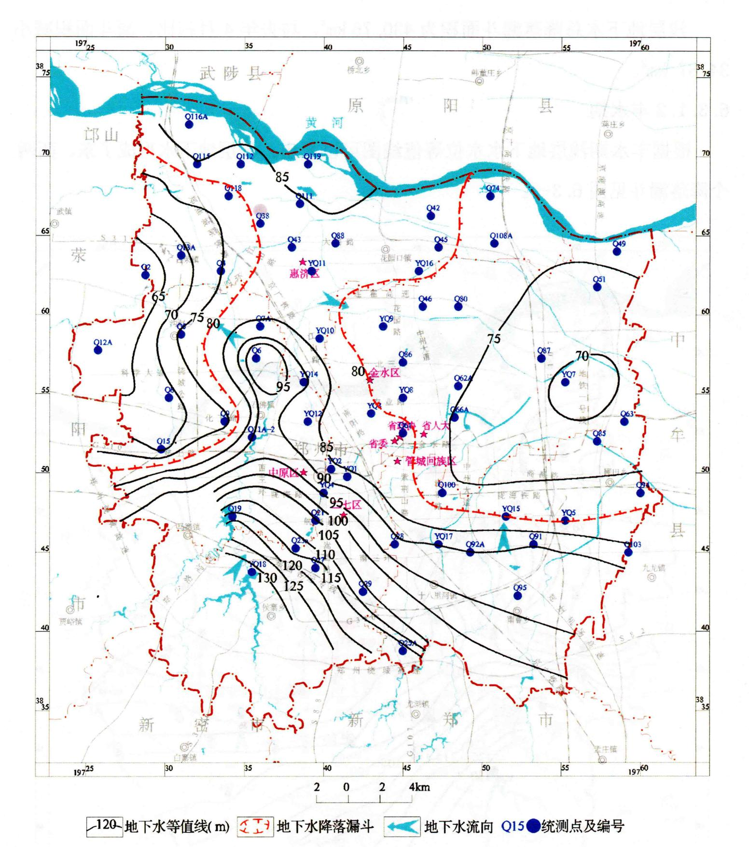

图6 2017年郑州市区浅层地下水枯水期水位等值线图

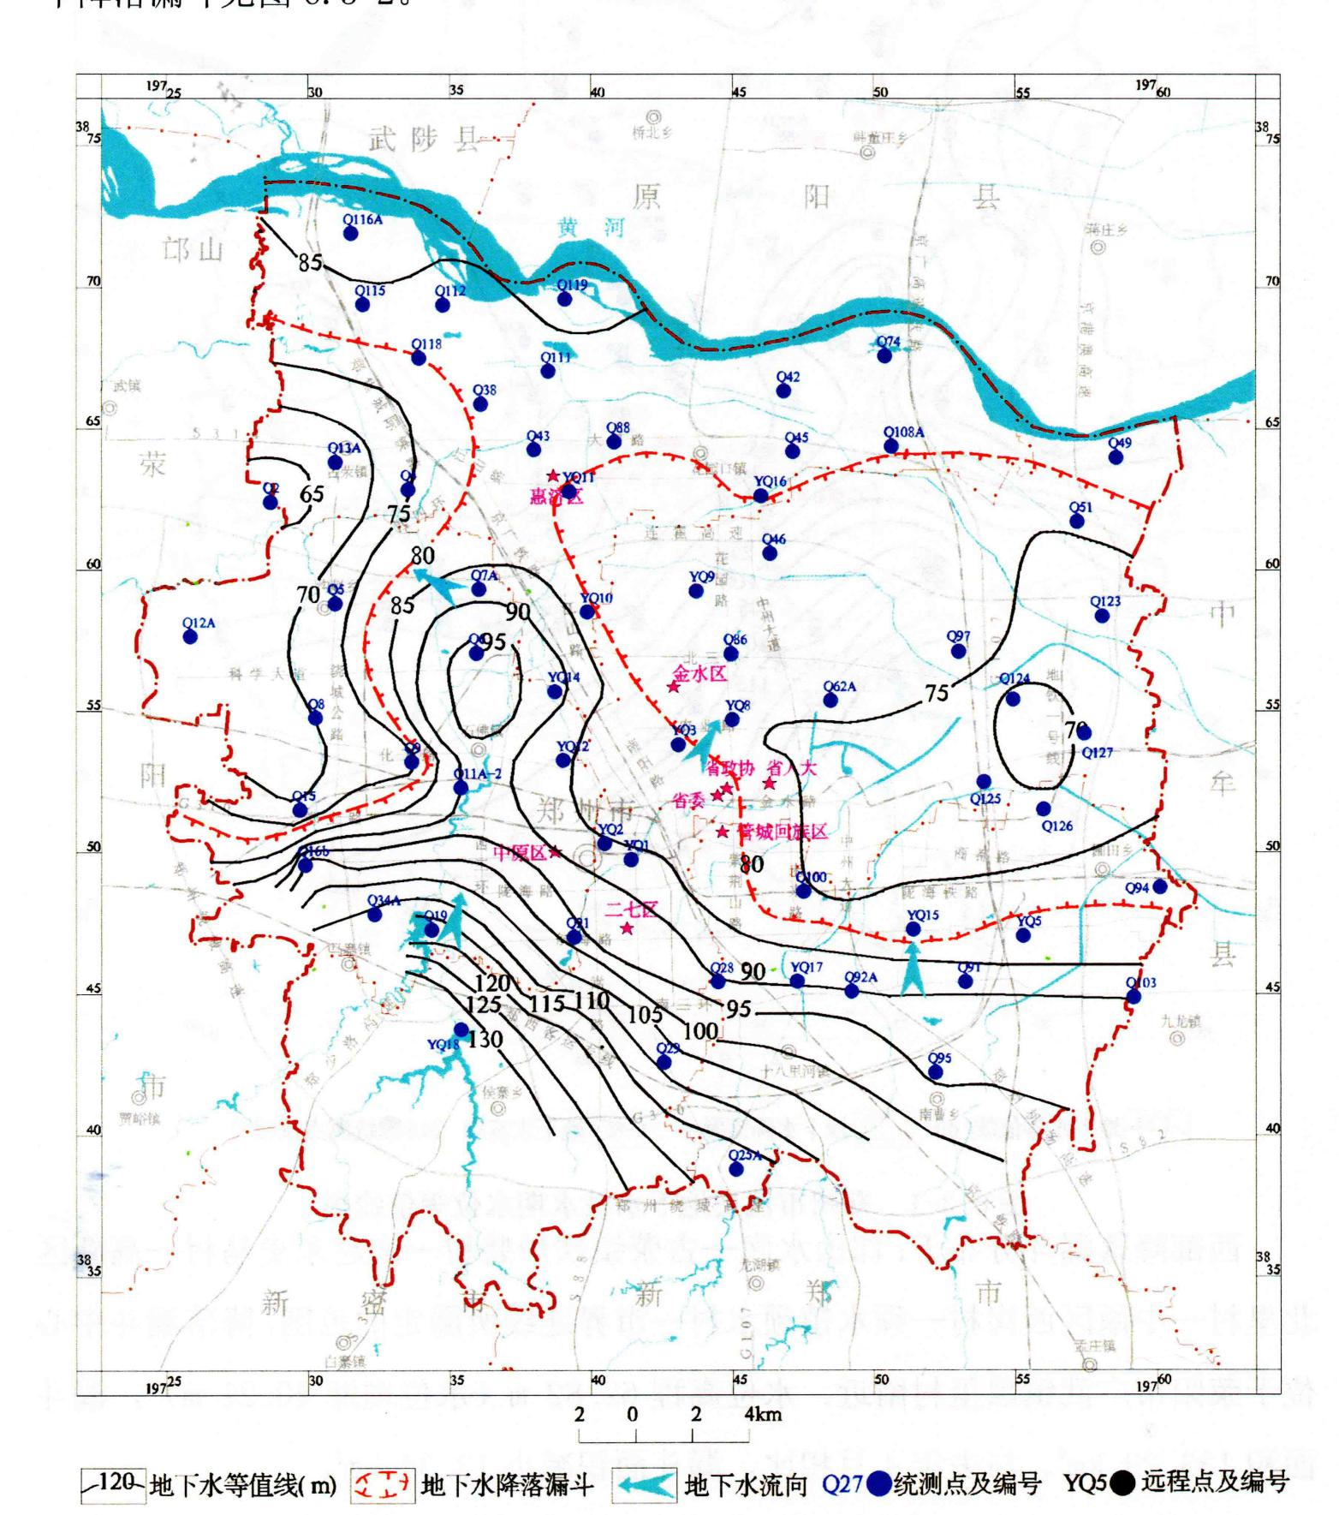
图7 2017年郑州市区浅层地下水丰水期水位等值线图

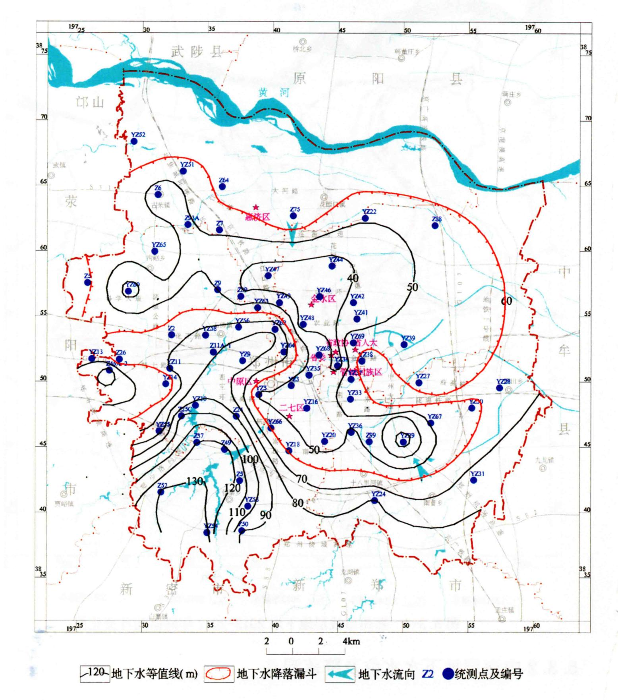
图8 2017年郑州市区中深层地下水枯水期水位等值线图

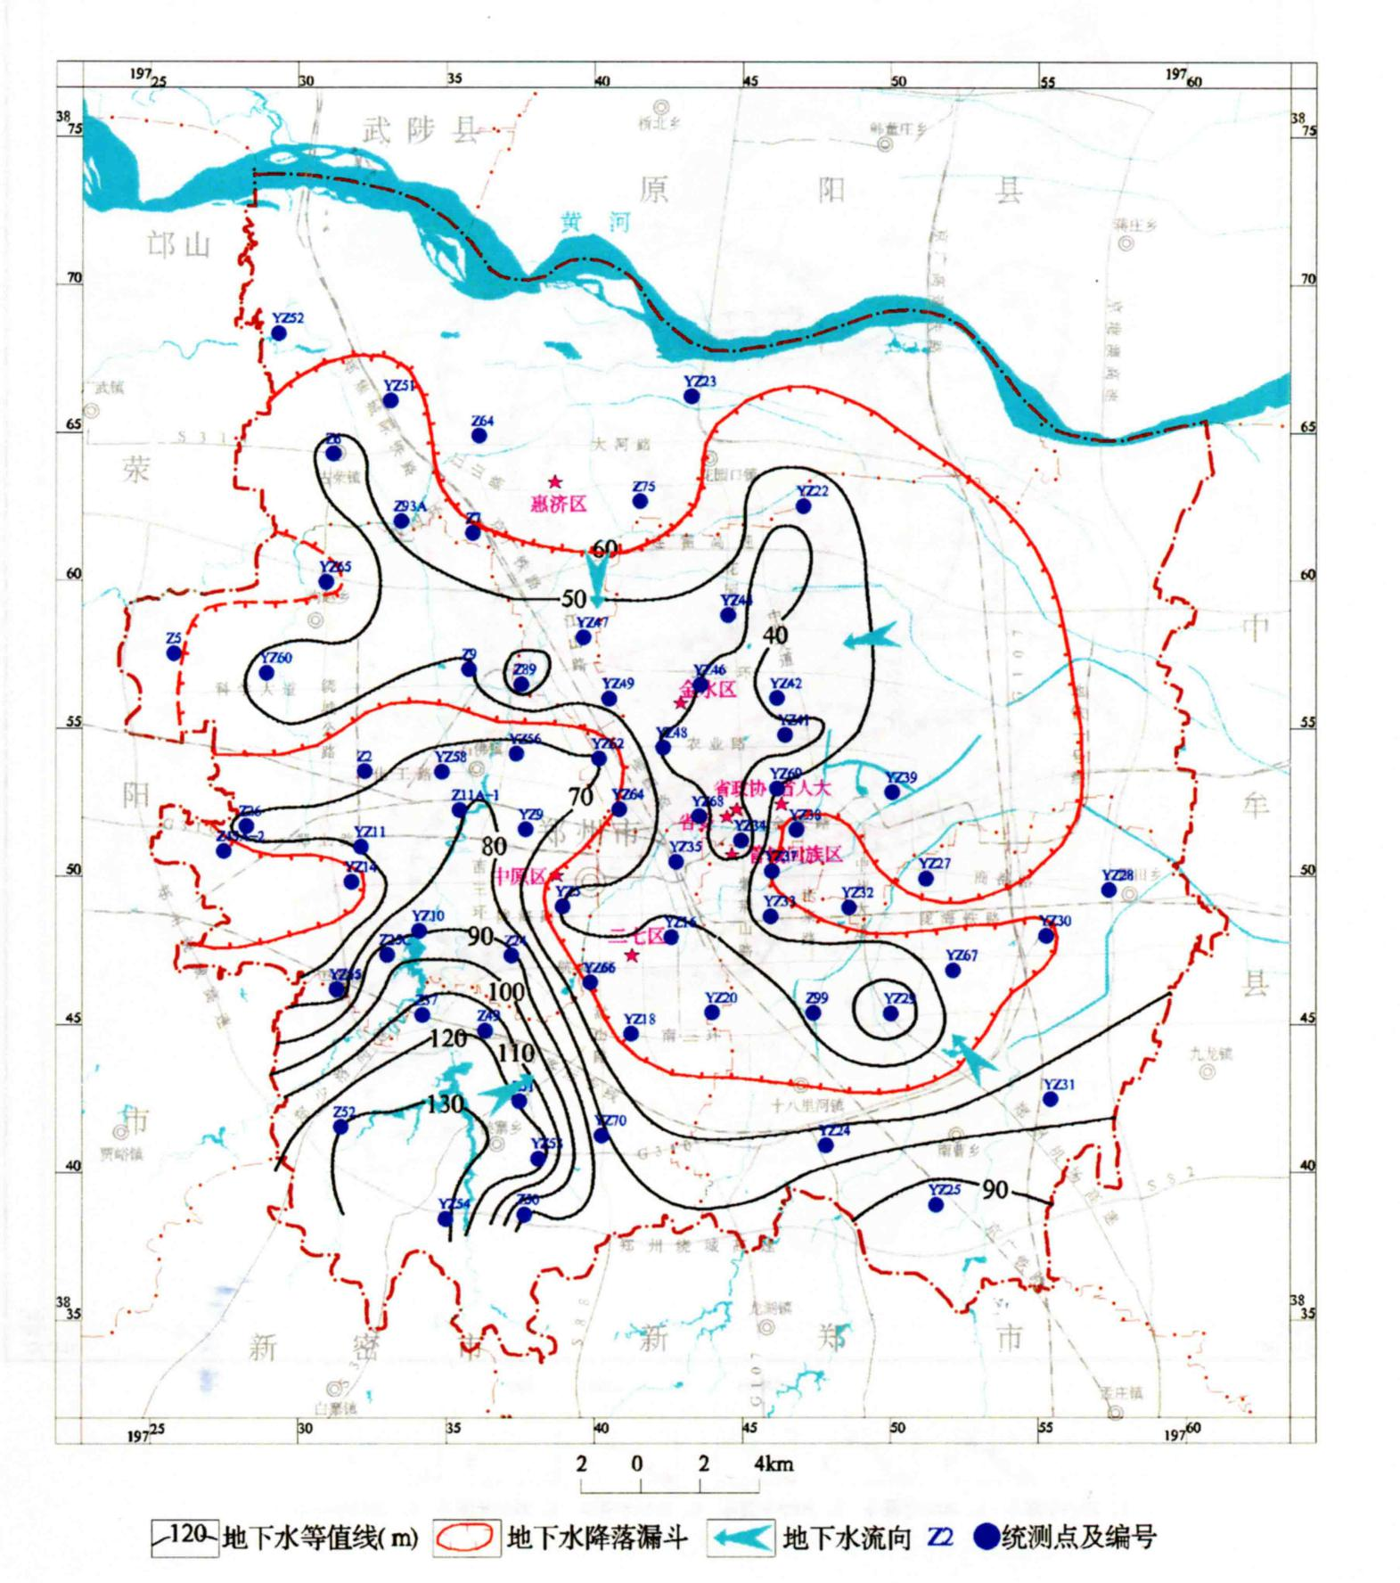
图9 2017年郑州市区中深层地下水丰水期水位等值线图

4 水资源利用

4.1 供水量
2017年郑州全市总供水量为18.6541亿m³，与2016年17.9887亿m³相比，增加3.6%。其中，地表水供水总量10.1488亿m³，占总供水量的54.4%；地下水供水量为6.6575亿m³，占总供水量的35.7%；其它水源（污水回用和雨水利用）供水量为1.8478亿m³，占总供水量的9.9%，见图10。
在地表水供水量中，水库工程供水量为0.6294亿m³，塘坝和窖池工程0.1349亿m³，河湖水闸工程供水量为0.0847亿m³，河湖取水泵站工程供水量为0.8980亿m³，跨流域调水8.3328亿m³，其它水源供水量0.0690亿m³。其中：跨流域调水量占地表水源供水量的82.1%，包括引黄水量3.1009亿m³，南水北调水量5.2319亿m³。详见表11。
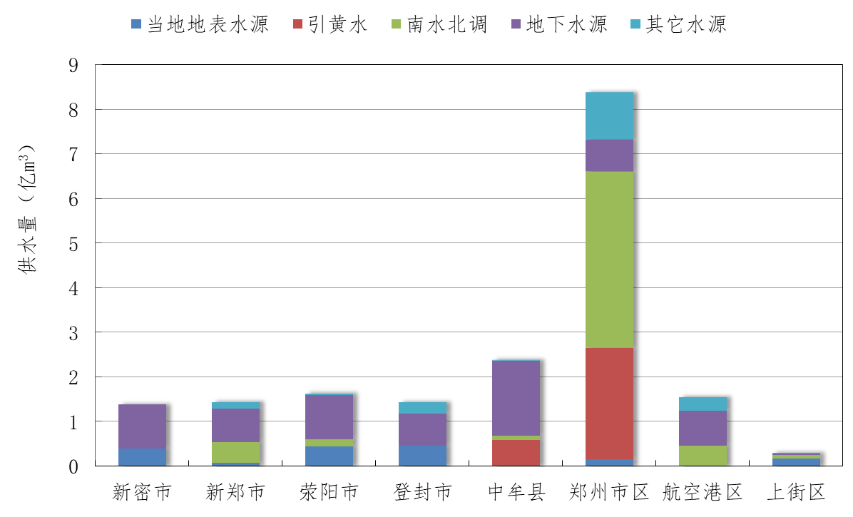
图10 2017年郑州市行政分区分水源供水量图

全市以郑州市区供水量最大，为8.3972亿m³，占总供水量的45.0%；其次是中牟县，供水量为2.4013亿m³，占总供水量的12.9%；供水量最小的为上街区，年供水量为0.3181亿m³，占总供水量的1.7%。各行政分区供水量所占总供水量比例，见图11。
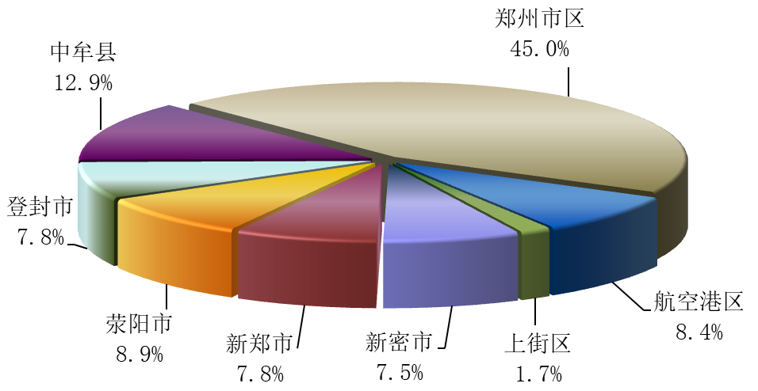
图11 2017年郑州市行政分区供水量所占比例图

4.2 用水量
2017年度郑州市用水总量为18.6541亿m³，符合河南省下达给郑州市2017年度最严格水资源管理控制目标用水总量目标值21.6亿m³的要求。在分项用水中：生活用水量最多，为6.0156亿m³，占总用水量的32.2%，主要为城镇和农村居民生活、第三产业、建筑业；农业用水量为4.2597亿m³，占总用水量的28.4%，主要为耕地灌溉、林地灌溉、园地灌溉、牧草地灌溉、鱼塘补水和禽畜用水；工业用水量为4.8549亿m³，占总用水量的26.0%，主要为火（核）电和非火（核）电；生态环境用水量为3.5239亿m³，占总用水量的18.9%，主要为河湖补水和城镇环境。详见表12，图12，图13。

2017年河南省郑州市行政分区供水量统计表
表11
行政分区名称 | 地表水源供水量（亿m³） |  |  |  |  |  |  |  | 地下水源供水量  （亿m³） | 其他水源（非常规水源）（亿m³） |  |  | 总供水量（亿m³）
 | 水库工程 | 塘坝和窖池工程 | 河湖引水闸工程 | 河湖取水泵站工程 | 跨流域调水 |  | 其他 | 小计 |  | 污水处理回用 | 其他 | 小计
 |  |  |  |  | 引黄  水量 | 南水北调水量
新密市 | 0.2205 | 0.0865 | 0.0324 | 0.0820 |  |  |  | 0.4214 | 0.9832 |  |  |  | 1.4046
新郑市 | 0.0800 | 0.0004 |  | 0.0142 |  | 0.4579 |  | 0.5525 | 0.7552 | 0.1460 | 0.0050 | 0.1510 | 1.4587
荥阳市 | 0.0240 | 0.0030 |  | 0.4390 |  | 0.1600 |  | 0.6260 | 0.9870 | 0.0400 |  | 0.0400 | 1.6530
登封市 | 0.1680 | 0.0430 | 0.0195 | 0.1731 |  |  | 0.0690 | 0.4726 | 0.7326 | 0.1760 | 0.0700 | 0.2460 | 1.4512
中牟县 |  |  |  |  | 0.6102 | 0.0981 |  | 0.7083 | 1.6799 | 0.0131 |  | 0.0131 | 2.4013
郑州市区 | 0.1369 |  | 0.0328 |  | 2.4907 | 3.9526 |  | 6.6130 | 0.7195 | 1.0647 |  | 1.0647 | 8.3972
航空港区 |  |  |  |  |  | 0.4800 |  | 0.4800 | 0.7800 | 0.3100 |  | 0.3100 | 1.5700
上街区 |  | 0.0020 |  | 0.1897 |  | 0.0833 |  | 0.2750 | 0.0201 | 0.0230 |  | 0.0230 | 0.3181
合计 | 0.6294 | 0.1349 | 0.0847 | 0.8980 | 3.1009 | 5.2319 | 0.0690 | 10.1488 | 6.6575 | 1.7728 | 0.0750 | 1.8478 | 18.6541

2017年郑州市行政分区用水量表
表12
行政分区名称 | 农业用水量（亿m³） |  |  |  |  |  |  | 工业用水量（亿m³）
 | 农业灌溉 |  |  |  | 渔塘补水 | 畜禽用水 | 小计 | 火(核)电 | 非火(核)电 | 小计
 | 耕地灌溉 | 林地灌溉 | 园地灌溉 | 牧草地灌溉
新密市 | 0.1134 |  |  |  | 0.0344 | 0.0612 | 0.2090 | 0.1026 | 0.7041 | 0.8067
新郑市 | 0.4429 | 0.0164 | 0.0225 |  |  | 0.0601 | 0.5419 |  | 0.4340 | 0.4340
荥阳市 | 0.4200 | 0.0200 |  |  | 0.1200 | 0.0400 | 0.6000 | 0.0080 | 0.8200 | 0.8280
登封市 | 0.0990 |  |  |  | 0.1600 | 0.1000 | 0.3590 | 0.2126 | 0.4226 | 0.6352
中牟县 | 1.6600 | 0.0230 | 0.0496 |  | 0.0870 | 0.0351 | 1.8547 |  | 0.0890 | 0.0890
郑州市区 | 0.2468 | 0.0896 | 0.0236 |  | 0.0983 | 0.0208 | 0.4791 | 0.1600 | 1.2010 | 1.3610
航空港区 | 0.2100 |  |  |  |  |  | 0.2100 |  | 0.5200 | 0.5200
上街区 | 0.0022 | 0.0018 | 0.0014 |  |  | 0.0006 | 0.0060 |  | 0.1810 | 0.1810
合计 | 3.1943 | 0.1508 | 0.0971 |  | 0.4997 | 0.3178 | 4.2597 | 0.4832 | 4.3717 | 4.8549

行政分区名称 | 生活用水量（亿m³） |  |  |  |  | 生态环境用水量（亿m³） |  |  | 总用水量（亿m³）
 | 居民生活 |  | 第三产业 | 建筑业 | 小计 | 河湖补水 | 城镇环境 | 小计
 | 城镇 | 农村
新密市 | 0.1453 | 0.1578 | 0.0502 |  | 0.3533 |  | 0.0356 | 0.0356 | 1.4046
新郑市 | 0.1502 | 0.0616 | 0.0253 | 0.0413 | 0.2784 | 0.1554 | 0.0490 | 0.2044 | 1.4587
荥阳市 | 0.1150 | 0.0400 | 0.0050 | 0.0100 | 0.1700 | 0.0400 | 0.0150 | 0.0550 | 1.6530
登封市 | 0.2230 | 0.1080 | 0.0310 | 0.0150 | 0.3770 |  | 0.0800 | 0.0800 | 1.4512
中牟县 | 0.0927 | 0.0729 | 0.0310 | 0.0140 | 0.2106 | 0.2100 | 0.0370 | 0.2470 | 2.4013
郑州市区 | 2.8027 | 0.2247 | 0.8119 | 0.1700 | 4.0093 | 1.8480 | 0.6998 | 2.5478 | 8.3972
航空港区 | 0.3000 | 0.1000 | 0.1000 | 0.0300 | 0.5300 | 0.3000 | 0.0100 | 0.3100 | 1.5700
上街区 | 0.0850 | 0.0020 |  |  | 0.0870 | 0.0381 | 0.0060 | 0.0441 | 0.3181
合计 | 3.9139 | 0.7670 | 1.0544 | 0.2803 | 6.0156 | 2.5915 | 0.9324 | 3.5239 | 18.6541

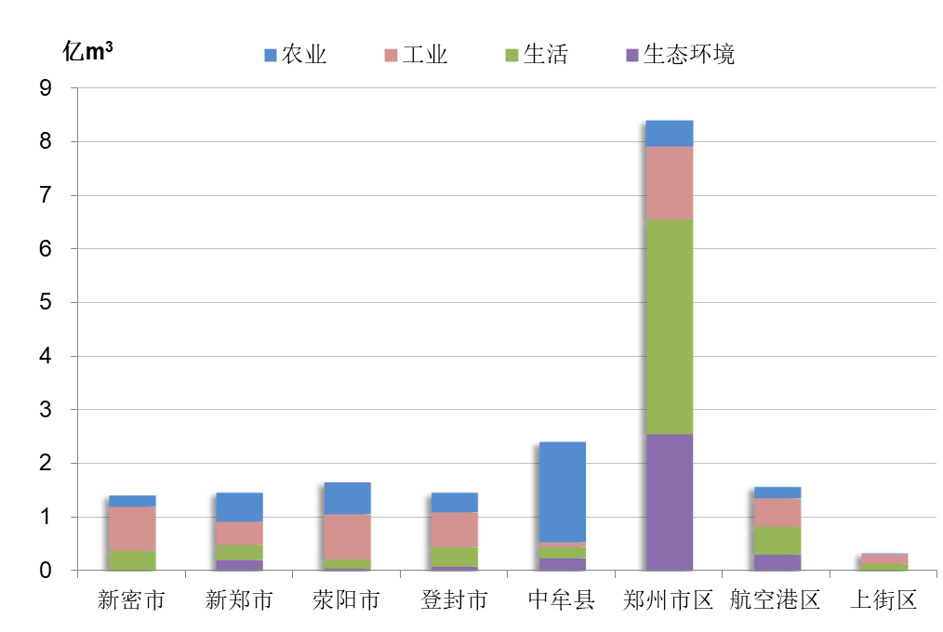
图12 2017年郑州各县市用水及其结构图

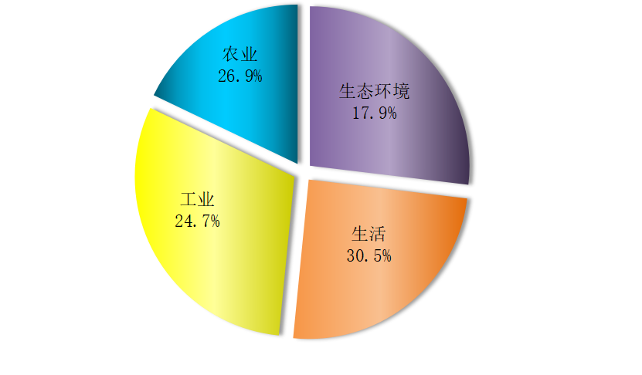

图13 2017年郑州市分项用水量所占比例图

4.3 耗水量
2017年度郑州市耗水总量估算为8.5638亿m³，占用水量的比例为45.9%。其中农业耗水3.0402亿m³，占耗水总量的35.5%；工业耗水1.1817亿m³，占总耗水量的13.8%；生活耗水2.0391亿m³，占总耗水量的23.8%；生态环境耗水2.3028亿m³，占总耗水量的26.9%。
在分区耗水量中，郑州市区耗水量最大，为3.4160亿m³，占全市总耗水量的39.9%；上街区耗水量最小，为0.1286亿m³，占总耗水量的1.5%。详见表13。
2017年郑州市分项用水量与耗水量对比见图14。
2017年度郑州市耗水量表
表13 水量单位：亿m³
项目  县市 | 农业 |  | 工业 |  | 生活 |  | 生态环境 |  | 合计
 | 耗水率 | 耗水量 | 耗水率 | 耗水量 | 耗水率 | 耗水量 | 耗水率 | 耗水量 | 耗水率 | 耗水量
新密市 | 0.71 | 0.1477 | 0.26 | 0.2097 | 0.51 | 0.1811 | 0.90 | 0.0320 | 0.41 | 0.5705
新郑市 | 0.73 | 0.3960 | 0.20 | 0.0868 | 0.43 | 0.1195 | 0.60 | 0.1226 | 0.50 | 0.7249
荥阳市 | 0.72 | 0.4293 | 0.20 | 0.1656 | 0.70 | 0.1195 | 0.61 | 0.0336 | 0.45 | 0.7480
登封市 | 0.67 | 0.2403 | 0.37 | 0.2350 | 0.42 | 0.1585 | 0.90 | 0.0720 | 0.49 | 0.7058
中牟县 | 0.72 | 1.3329 | 0.20 | 0.0178 | 0.48 | 0.1002 | 0.60 | 0.1482 | 0.67 | 1.5991
郑州市区 | 0.70 | 0.3362 | 0.24 | 0.3266 | 0.27 | 1.0717 | 0.66 | 1.6815 | 0.41 | 3.4160
航空港区 | 0.73 | 0.1535 | 0.20 | 0.1040 | 0.43 | 0.2274 | 0.60 | 0.1860 | 0.43 | 0.6709
上街区 | 0.72 | 0.0043 | 0.20 | 0.0362 | 0.70 | 0.0612 | 0.61 | 0.0269 | 0.40 | 0.1286
全区 | 0.71 | 3.0402 | 0.24 | 1.1817 | 0.34 | 2.0391 | 0.65 | 2.3028 | 0.46 | 8.5638

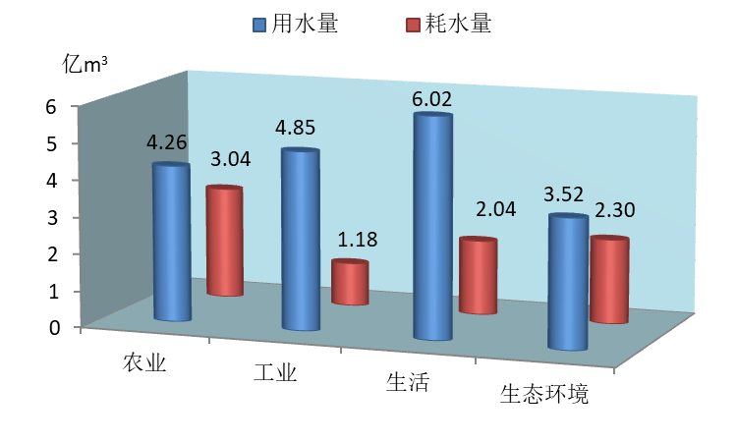
图14 2017年郑州市分项用水量与耗水量对比图

4.4 废污水排放
2017年郑州市废污水排放量为7.6497亿m³，其中，生活污水排放量3.9765亿m³，占总排污量的52%；工业污水排放量3.6732亿m³，占总排污量的48%。平均废污水排放量为209.6万m³/d。详见表14。
2017年郑州市污水排放量统计表
表14
城市名称 | 污水排放量（亿m³）
 | 生活 | 工业 | 合计
新密市 | 0.1722 | 0.5970 | 0.7692
新郑市 | 0.1589 | 0.3472 | 0.5061
荥阳市 | 0.0505 | 0.6624 | 0.7129
登封市 | 0.2185 | 0.4002 | 0.6187
中牟县 | 0.1104 | 0.0712 | 0.1816
郑州市区 | 2.9376 | 1.0344 | 3.9720
航空港区 | 0.3026 | 0.4160 | 0.7186
上街区 | 0.0258 | 0.1448 | 0.1706
合计 | 3.9765 | 3.6732 | 7.6497

目前郑州市主城区范围内拥有现状污水处理厂8座，总设计处理能力240万吨/日，目前日均处理污水约170万吨，基本实现污水全收集、全处理。污水处理后的再生水利用约29万吨/日，回用率17%。

4.5 用水指标
根据初步统计数据，2017年郑州市常驻人口达到904.80万人，国内生产总值8302.61亿元，全部工业增加值3191.30亿元，规模以上工业增加值2723.67亿元，农田有效灌溉面积279.26万亩，农田实际灌溉面积233.07万亩。
2017年郑州市人均用水量为206m³；万元GDP（当年价）用水量为12.2m³/万元；规模以上万元工业增加值（当年价）用水量17.8m³/万元；农田灌溉亩均用水量137m³；人均综合用水量，城镇人均257L/d（含城市环境），农村生活人均85L/d。详见表15。
2017年郑州市万元GDP用水量按2015年不变价折算后为11.4m³/万元，达到河南省2017年度最严格水资源管理控制目标中万元GDP用水量14.3m³/万元目标要求。
2017年郑州市万元工业增加值用水量按2015年不变价折算后为14.3m³/万元，达到河南省2017年度最严格水资源管理控制目标中万元工业增加值用水量15.9m³/万元目标要求。

2017年郑州市社会经济指标及用水指标分析表
表15
行政分区 | 人均用水量  （m³/人） | 万元GDP用水量  (m³/万元) | 规模以上万元工业增加值用水量  (m³/万元) | 人均综合用水量(L/d) |  | 农田灌溉  亩均用水量  (m³)
 |  |  |  | 农村 | 城镇
新密市 | 173 | 12.5 | 20.5 | 119 | 142 | 68
新郑市 | 227 | 12.7 | 14.6 | 59 | 204 | 105
荥阳市 | 264 | 19.3 | 18.7 | 38 | 118 | 89
登封市 | 205 | 13.8 | 17.1 | 91 | 251 | 70
中牟县 | 480 | 60.8 | 9.0 | 76 | 201 | 234
郑州市区 | 171 | 6.8 | 19.1 | 89 | 291 | 122
航空港区 | 224 | 11.5 | 15.4 | 119 | 256 | 102
上街区 | 226 | 12.7 | 25.6 | 46 | 194 | 25
全区 | 206 | 12.2 | 17.8 | 85 | 257 | 137

5 水功能区水质
郑州市共划分地表水水功能区21个。2017年郑州市共监测水功能区21个，对应水质监测断面26个，涉及6条重要河流。

5.1 水功能区水质监测评价
依据《地表水环境质量标准》（GB3838-2002），采用全因子分析对地表水功能区水质类别进行评价。
2017年郑州市共计监测水功能区断面312测次，其中全年水质类别达到Ⅲ类的8次；水质为Ⅳ类的82次；水质为Ⅴ类的66次；水质为劣Ⅴ类的141次；断流的15次。见表16，图15。
2017年郑州市水功能区水质类别基本状况
表16
月份 | 不同水质类别水功能区监测断面次数（次）
 | Ⅲ类 | Ⅳ类 | Ⅴ类 | 劣Ⅴ类 | 断流 | 小计
一月 | 1 | 6 | 2 | 15 | 2 | 26
二月 | 2 | 4 | 8 | 11 | 1 | 26
三月 | 1 | 6 | 4 | 14 | 1 | 26
四月 | 0 | 6 | 7 | 12 | 1 | 26
五月 | 0 | 5 | 6 | 14 | 1 | 26
六月 | 0 | 6 | 4 | 15 | 1 | 26
七月 | 0 | 6 | 10 | 9 | 1 | 26
八月 | 0 | 5 | 3 | 16 | 2 | 26
九月 | 2 | 7 | 4 | 11 | 2 | 26
十月 | 1 | 9 | 6 | 9 | 1 | 26
十一月 | 0 | 12 | 6 | 7 | 1 | 26
十二月 | 1 | 10 | 6 | 8 | 1 | 26
全 年 | 8 | 82 | 66 | 141 | 15 | 312

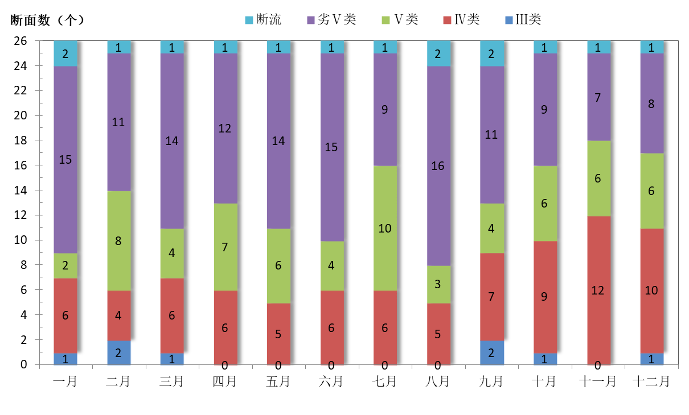
图15 2017年郑州市水功能区水质类别数量分布图

5.2 省考核水功能区达标评价
2017年郑州市列入河南省最严格水资源管理考核的地表水功能区8个。采用限制纳污红线主要控制项目氨氮、高锰酸盐指数（或COD）进行水质评价分析。
评价结果表明：有1个水功能区全年断流，不参与达标评价；有4个功能区达标；有3个功能区未达标。2017年郑州市水功能区达标率为57.1%，达到河南省2017年度最严格水资源管理控制目标水功能区达标率44.4%的要求。
郑州市2017年度省考核地表水功能区水质概况详见表17。

2017年郑州市省考核地表水功能区水质达标状况
表17
序号 | 考核地市 | 一级水功能区  名称 | 二级水功能区  名称 | 监测断面 | 达标情况（以控制项目计） |  |  |  | 备注
 |  |  |  |  | 监测频次（次） | 达标次数（次） | 达标率 | 是否达标
1 | 郑州 | 贾鲁河郑州开发利用区 | 贾鲁河郑州饮用水源区 | 尖岗水库 | 12 | 12 | 100% | 是
2 | 郑州 | 贾鲁河郑州开发利用区 | 贾鲁河郑州中牟农业用水区 | 中牟水文站 | 12 | 9 | 75% | 否
3 | 郑州、开封 | 贾鲁河郑州开发利用区 | 贾鲁河中牟农业用水区 | 后曹闸 | 12 | 11 | 92% | 是
4 | 郑州、许昌 | 清潩河许昌开发利用区 | 清潩河新郑、长葛农业用水区 | 增福庙乡公路桥 | 12 |  |  |  | 全年断流，不参评
5 | 郑州 | 颍河登封源头水保护区 |  | 大金店 | 12 | 11 | 92% | 是 | 8月、9月断流
6 | 郑州 | 颍河许昌开发利用区 | 颍河登封工业用水区 | 告成水文站 | 12 | 0 | 0% | 否
7 | 郑州 | 颍河许昌开发利用区 | 颍河登封过渡区 | 蒋庄 | 12 | 1 | 8% | 否
8 | 郑州、许昌 | 颍河许昌开发利用区 | 颍河白沙水库景观娱乐用水区 | 白沙水库 | 12 | 11 | 92% | 是

6 水资源管理

6.1 实行最严格水资源管理制度
为做好郑州市“十三五”最严格水资源管理制度考核工作及水资源消耗总量和强度双控工作，按照《河南省水利厅关于印发河南省“十三五”水资源管理“三条红线”年度控制目标的函》（豫水政资函[2016]322号）、《河南省水利厅关于印发行业用水量指标的函》（豫水政资函[2016]295号）和《河南省水利厅办公室关于抓紧组织实施水资源消耗总量和强度双控相关工作的通知》（豫水办政资[2017]8号）文件精神，市水务局组织编制了《郑州市“十三五”“三条红线”考核量化指标分解及水资源消耗总量和强度双控工作实施方案》。2017年4月25日市水务局与中标单位郑州市水利建筑勘测设计院签订了编制合同，6月29日通过了专家评审，11月7日市政府正式批复该方案。《郑州市“十三五”“三条红线”考核量化指标分解及水资源消耗总量和强度双控工作实施方案》的编制完成，为我市实行最严格水资源管理制度提供了强有力的技术支撑。
2017年3月，河南省最严格水资源管理制度考核组对郑州市2016年度落实最严格水资源管理制度进行考核。听取市政府工作汇报，对我市重点取水户和饮用水源地进行了现场检查，并由考核组专家对我市落实最严格水资源管理制度资料进行核查打分。经过省考核组资料复核和现场检查，在全省18个省辖市和10个省直管县考核中，我市考核结果为优秀等级。
根据市政府关于实行最严格水资源管理制度考核工作的部署要求，2017年1月，市水务局会同市发改委、财政局、国土资源局、环保局、城市管理局、统计局等12个部门组成5个考核小组，具体组织实施了市政府对5个县(市)、上街区、市内5区及4个开发区2016年度实行最严格水资源管理制度目标完成情况、制度建设和措施落实情况的现场检查和年度考核。经过现场检查和资料核查，各县（市）、区、开发区考核结果均在合格以上。

6.2 水生态文明试点建设
2017年9月28日至29日，水利部水生态文明城市建设专家验收组在黄河水利科学研究院副院长江恩慧的带领下，对郑州市水生态文明城市建设试点进行技术评估验收。副市长李喜安、省水利厅副厅长杨大勇、市水务局局长张胜利及相关部门负责人参加了评估会。
评估专家组一行现场查看了索须河申报世界文化遗产项目、邙山干渠复线及水源地建设工程、邙山水土保持生态园、黄河国家湿地公园、五龙口污水处理厂、南水北调生态文化公园、园博园、郑东新区水系、贾鲁河生态水系综合治理工程、象湖、中牟县农田水利示范乡镇及国家农业公园生态水系等示范项目，观看了水生态文明城市建设试点宣传视频，听取我市报告水生态文明城市建设试点工作情况汇报。
在反馈会上，专家组进行了质询答疑、现场评分，最后经现场评议打分，认为郑州市水生态文明城市建设试点满足技术评估要求，符合开展行政验收条件，可以启动行政验收工作。同时，专家组希望郑州市进一步总结和凝练水生态文明试点建设的成功做法和亮点；进一步完成建设项目和考核目标；进一步结合河长制推行，建全水生态文明建设长效机制，促进郑州市水生态文明建设向更高水平、更深层次迈进。
2017年11月13至14日，河南省人民政府会同水利部组成水生态文明城市建设试点验收委员会，对郑州市水生态文明城市建设试点工作进行了行政验收。
13日下午，验收委员会一行先后实地查看了世界文化遗产-中国大运河源头索须河生态水系修复工程、贾鲁河综合治理工程、象湖等示范工程。
14日上午，召开了郑州市水生态文明城市建设试点行政验收会议。会议由河南省水利厅厅长李柳身主持，河南省人民政府副秘书长朱良才、水利部水资源司巡视员程晓冰出席并讲话，郑州市委副书记、市长程志明作表态发言。郑州市人民政府副市长李喜安、河南省水利厅副厅长杨大勇、黄委会水利科学研究院副院长江恩慧陪同查勘并参加会议。
在听取汇报以及技术评估组组长江恩慧介绍郑州市试点建设技术评估情况后，验收委员会成员通过充分讨论，一致认为：郑州市试点工作坚持“全域水系”理念，以建设“水源优、河湖通、清水流、沿岸美”的水生态文明城市为总体目标，理念先进、布局合理、工作扎实、成效显著、特色突出、示范作用明显，完成了河南省人民政府批复的《郑州市水生态文明城市建设试点实施方案》规定的工作任务，实现了既定目标，符合验收条件。

6.3 水资源管理体制改革
2017年6月23日上午，水利部水资源司副巡视员颜勇带队，对郑州市水利改革重点任务落实情况进行督察。颜勇副巡视员对郑州市水资源管理工作给予了肯定，他指出，水资源消耗总量和强度双控行动是进一步落实最严格水资源管理制度的有效抓手，也是进一步建立水资源承载能力刚性约束机制的必然要求；郑州市和新郑市能够领会精神、紧跟形势，克服基层工作的重重困难，初步形成“双控”实施方案，并积极有序的推进工作开展，在历次考核中排名优秀，成绩显著。希望下一步能够紧密结合本地工作实际，制定出更完善、更科学的双控方案，进一步落实目标责任制，全面推进节水型社会建设，把节约用水贯穿于经济社会发展和生态文明建设全过程，为全面建成小康社会提供水安全保障。
开展了水资源费改税工作。根据工作要求，积极部署相关工作，按时完成取水户信息收集汇总及移交工作。2017年12月1日水务部门联合税务部门开展了“零点行动”，各县（市、区）对本辖区内的所有取水户水表读数进行抄录登记，为水资源税的开征提供基础保障。

6.4 地下水压采
2017年，郑州市地下水压采工作在保持2016年良好态势的基础之上持续推进，提前完成“十三五”地下水压采任务。在省水利厅的指导下，建立了地下水周报、月报、季报制度，实时掌握全市压采情况，形成督促和激励机制，较好地完成了全年任务。2017年郑州市地下水压采量3131万m³，处置井数1717眼。

6.5 水资源规划及调查评价
2017年3月开始进行郑州市水资源综合规划编制工作， 4月完成了招标，河南省水利勘测设计研究有限公司中标，负责水资源综合规划编制工作。12月15日组织专家对规划进行了第一次技术审查。
按照水利部和省水利厅要求，利用2-3年时间全面摸清近年来我国水资源数量、质量、开发利用、水生态环境的情况，我市于2017年11月开始，开展了郑州市全国第三次水资源调查评价工作，召开了工作推进会，建立了联席会议制度，并委托了技术支撑单位负责技术评价工作。

6.6 入河排污口管理
2017年7月根据省水利厅《关于进一步加强入河排污口监管的通知》，我市组织各县、市、区开展入河排污口核查登记工作。完成登记入河排污口200余个，建立了入河排污口管理台账，对水功能区纳污能力进行核算分析，加强了入河排污口监督管理。

6.7 节水型社会建设
2017年8月22日水利部委托淮河委员会组织的节水型社会建设后评估组，对我市进行了节水型社会建设的后评估调研工作。通过现场查看、会议座谈等方式进行了评估。评估组对我市的节水型社会建设工作给予了肯定，一致认为我市的节水型社会建设的工作思路、工作体制和工作模式具有独特的思路和方法，建设成效显著，在全国具有示范意义和对其他试点地区也有一定指导和借鉴意义。
2017年8月28～29日，由住建部组织专家对我市节水型城市建设进行了复查工作。专家组通过现场复核、资料审查、会议座谈等方式对我市节水型城市建设进行了检查。专家组一致认为我市节水型城市建设工作领导重视，积极推进；制度保障，依法节水；广泛动员，全民参与；政府引导，改善环境；多措并举，成效显著，并圆满通过了复查。

